0557DE 06.18

Schacht-in-Schacht Modernisierung in Breisach am Rhein:
Mit einem starken Service vor Ort lief alles nach Plan

Ein Betonschacht in Breisach am Rhein war durch Korrosion stark beschädigt. Die Verantwortlichen suchten nach einer schnellen und nachhaltigen Lösung und entschieden sich schließlich für das Schacht-in-Schacht Verfahren des Polymer-Spezialisten REHAU. Auf die Technik waren sie durch einen Zeitungsartikel aufmerksam geworden, der eine erfolgreiche Modernisierung mit diesem Verfahren in Waldkirch beschreibt.

Vier Tage im Dezember 2023 – mehr Zeit hatte Frederic Saettel nicht. In diesem knappen Zeitfenster musste der marode Betonschacht in unmittelbarer Nähe der Kläranlage im baden-württembergischen Breisach gegen einen eigens gefertigten AWASCHACHT des Herstellers REHAU ausgetauscht sein. „Der stramme Zeitplan war durch verschiedene Wetterprognosen vorgegeben, an denen wir uns orientieren mussten, denn es durfte während der Bauphase nicht regnen“, so Saettel, der seit 2015 als Bauleiter bei der der Amann GmbH in Sasbach am Kaiserstuhl arbeitet.

Maroden Schacht in vier Tagen erfolgreich ersetzt
Bei dem maroden Bauwerk in Breisach handelte es sich um einen zweiteiligen, rechteckigen Übergabeschacht, der das angepumpte Abwasser aus dem rund sechs Kilometer entfernten Ihringen aufnahm und an die Kläranlage weitergab. Die Pumpen in Ihringen konnten während der Baumaßnahme nicht dauerhaft abgestellt werden. Die Lösung: Saettel und sein Team bauten im ersten Schritt eine provisorische Leitung, die das ankommende Wasser um die Baustelle herumleitete. Zusätzliches Regenwasser hätte diese Übergangslösung nicht aufnehmen können. Alles lief nach Plan, während der viertätigen Bauphase blieb es trocken.

Der alte Betonschacht wurde durch einen sogenannten Energieumwandlungsschacht ersetzt, den REHAU unter der Produktbezeichnung AWASCHACHT PP Boden DN 1000 anbietet. Das Modell besitzt einen Kugelboden für Regen- und Mischwasserkanäle und lässt sich ohne aufwendige Absturzbauwerke installieren. Das ankommende Wasser erreicht über einen tangentialen Zulauf den Schacht. Danach wird die Fließgeschwindigkeit durch eine rotierende Bewegung im Kugelboden stark verringert und ein Großteil der Bewegungsenergie des Wassers wandelt sich in Wärme um. Daher der Name Energieumwandlungsschacht.

Auf den Millimeter genau: Neuen Schacht auf Maß gefertigt
„Alles muss genau vorbereitet sein, damit wir in der vorgegebenen Zeit fertig werden“, beschreibt Saettel die wesentliche Herausforderung des Projekts. „Ein- und Auslauf des Schachts mussten mit dem vorgegebenen Bestand exakt übereinstimmen, denn wir hätten nicht viel ausnivellieren können.“ Daher wurde die Struktur des Altschachts inklusive Zu- und Abläufe zunächst mit einem hochauflösenden Lasersystem auf einen Millimeter genau gescannt. Diese Messarbeiten gehören bei REHAU mit zum Service. Mit Hilfe des digitalen Zwillings wird anschließend der neue Kunststoffschacht individuell gefertigt und auf die Baustelle geliefert. „Es hat alles gepasst, die Arbeiten verliefen ohne Zwischenfälle“, sagt Saettel. Beim Einbau des neuen Schachts wurde außerdem ein sogenannter Schnellzement verwendet, der innerhalb einer Stunde fest wird. „Das hat uns geholfen, innerhalb der vorgegebenen Frist fertig zu werden“, ergänzt der Bauleiter.

Für Frederic Saettel war das Projekt in Breisach die erste Schacht-in-Schacht Modernisierung in seinem Berufsleben. Deswegen war er froh, dass ihm während der kompletten Bauphase mit Yves Hamann ein technischer Fachberater von REHAU zur Seite stand. „Die Zusammenarbeit war sehr gut“, betont Saettel. „Er hat uns wichtige Hinweise gegeben, in welcher Reihenfolge die Arbeiten ablaufen müssen und was beim Einbau des neuen Schachts zu beachten ist.“

In der nächsten Zeit steht für den Bauleiter keine weitere Schacht-in-Schacht Modernisierung an, doch wenn es soweit ist, brauche er keinen technischen Fachberater mehr: „Der Service in Breisach war so gut, dass wir die Arbeiten in Zukunft allein schaffen.“

Textumfang: ca. 4.100 Zeichen (inkl. Leerzeichen)

Alle Abbildungen: © REHAU
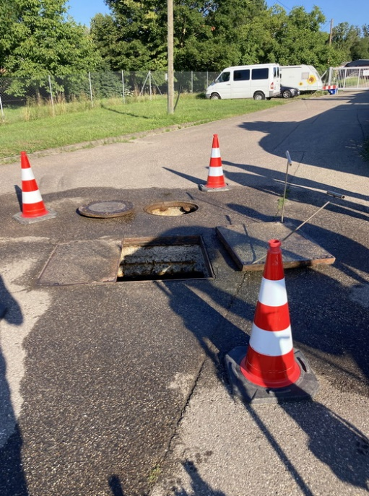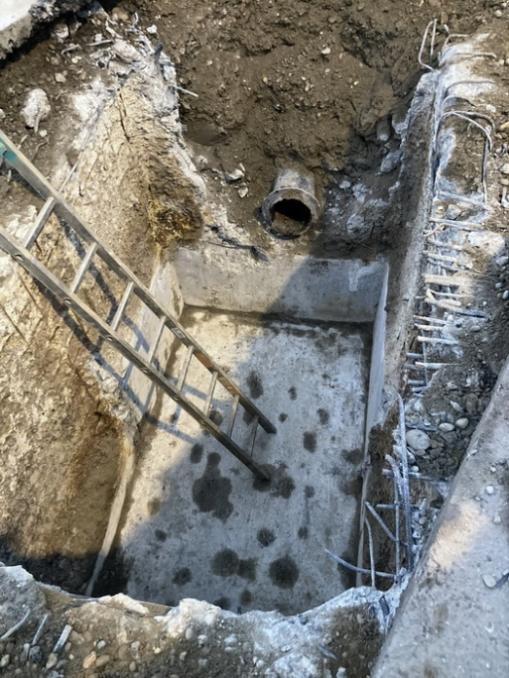
Minimaler Eingriff, maximaler Nutzen: in nur vier Tagen wurde ein korrodierter Betonschacht in Breisach am Rhein gegen einen AWASCHACHT PP aus Polypropylen ausgetauscht.

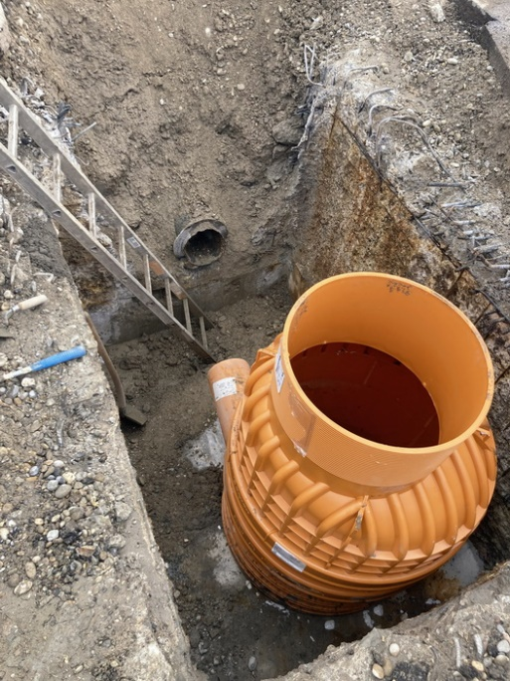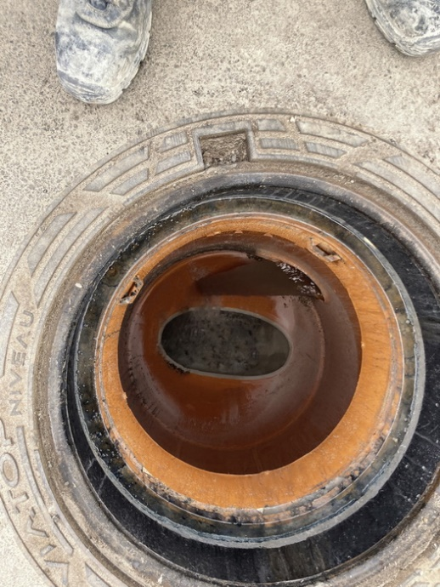
Beim REHAU Schacht-in-Schacht Verfahren wird der neue Schacht mit Zu- und Ablauf auf den Millimeter genau angepasst. Der maßangefertigte neue Schacht entsteht auf der Basis von Laserscan-Daten.
Über REHAU Industries
REHAU Industries bildet das Dach für die Divisionen Building Solutions, Window
Solutions, Interior Solutions und Industrial Solutions, die in ihren jeweiligen Märkten
eigenständig agieren, sowie den divisionsübergreifend tätigen Services-Einheiten REHAU Services & Solutions. Mehr als 12.000 Mitarbeitende an über 150 Standorten setzen sich weltweit gemeinsam dafür ein, das Leben durch den Einsatz innovativer, nachhaltiger Technologien für die Bau-, Möbel- und Industriewirtschaft weiter zu verbessern:
Engineering progress. Enhancing lives.
REHAU Industries ist Teil der globalen REHAU Group, die sich auf polymerbasierte Lösungen spezialisiert hat. Mit ihren insgesamt mehr als 20.000 Mitarbeitenden erwirtschaftet die Gruppe einen Jahresumsatz von über 4 Milliarden Euro.

Pressekontakt:

REHAU Industries SE & Co. KG
Natalie Stan
Director Marketing Building Solutions ad. Interim
PR and Communications
Ytterbium 4, 91058 Erlangen, DEUTSCHLAND
Tel: +49 9131 92 5638 / Mobil: +49 171 9780 466
natalie.stan@rehau.com

